**森林火险气象等级预报**

2023年12月17日

**湖南省气象台 签发：蔡荣辉**

一、未来三天天气预报

**17日晚上至18日受高空波动和西南气流共同影响，省内仍将维持低温雨雪冰冻天气，19日开始自北向南转为多云天气。具体预报：**

**今天晚上到明天白天**，湘西、湘中及以北地区阴天有雨夹雪，其中湘西州北部、张家界、常德北部有小雪，湘西州南部、怀化中南部、邵阳西部部分地区有冻雨，其他地区阴天有小雨；北风2～3级；最高气温湘西北1～3℃，其他地区3～5℃；最低气温湘西-2～0℃，其他地区0～2℃。

**18日晚上到19日白天**，郴州南部阴天有小雨，湘北阴天转多云，其他地区小雨或雨夹雪转多云，怀化中部局地有冻雨；北风2～3级；最高气温湘西、湘中4～6℃，其他地区6～8℃；最低气温湘西北-2～0℃，其他地区0～2℃。

**19日晚上到20日白天**，郴州南部小雨转多云，其他地区多云到晴天；北风2～3级；最高气温8～10℃；最低气温湘西-2～0℃，其他地区0～2℃。

二、未来三天森林火险气象等级预报

**18日**，全省大部分地区森林火险气象等级较低。（图1)

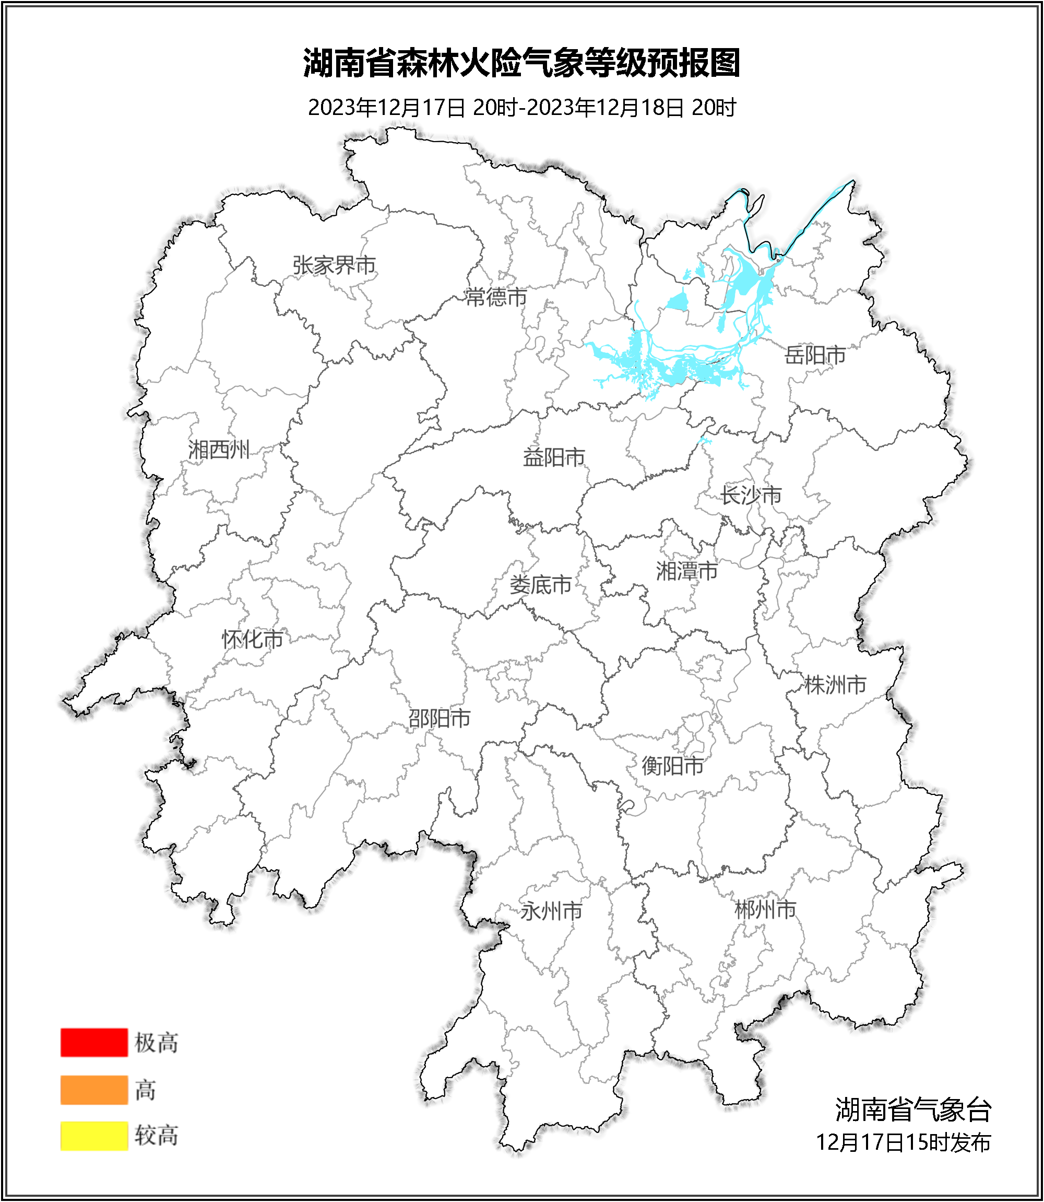

**图1 湖南森林火险气象等级预报（12月18日）**

**19日**，全省大部分地区森林火险气象等级较低。（图2)

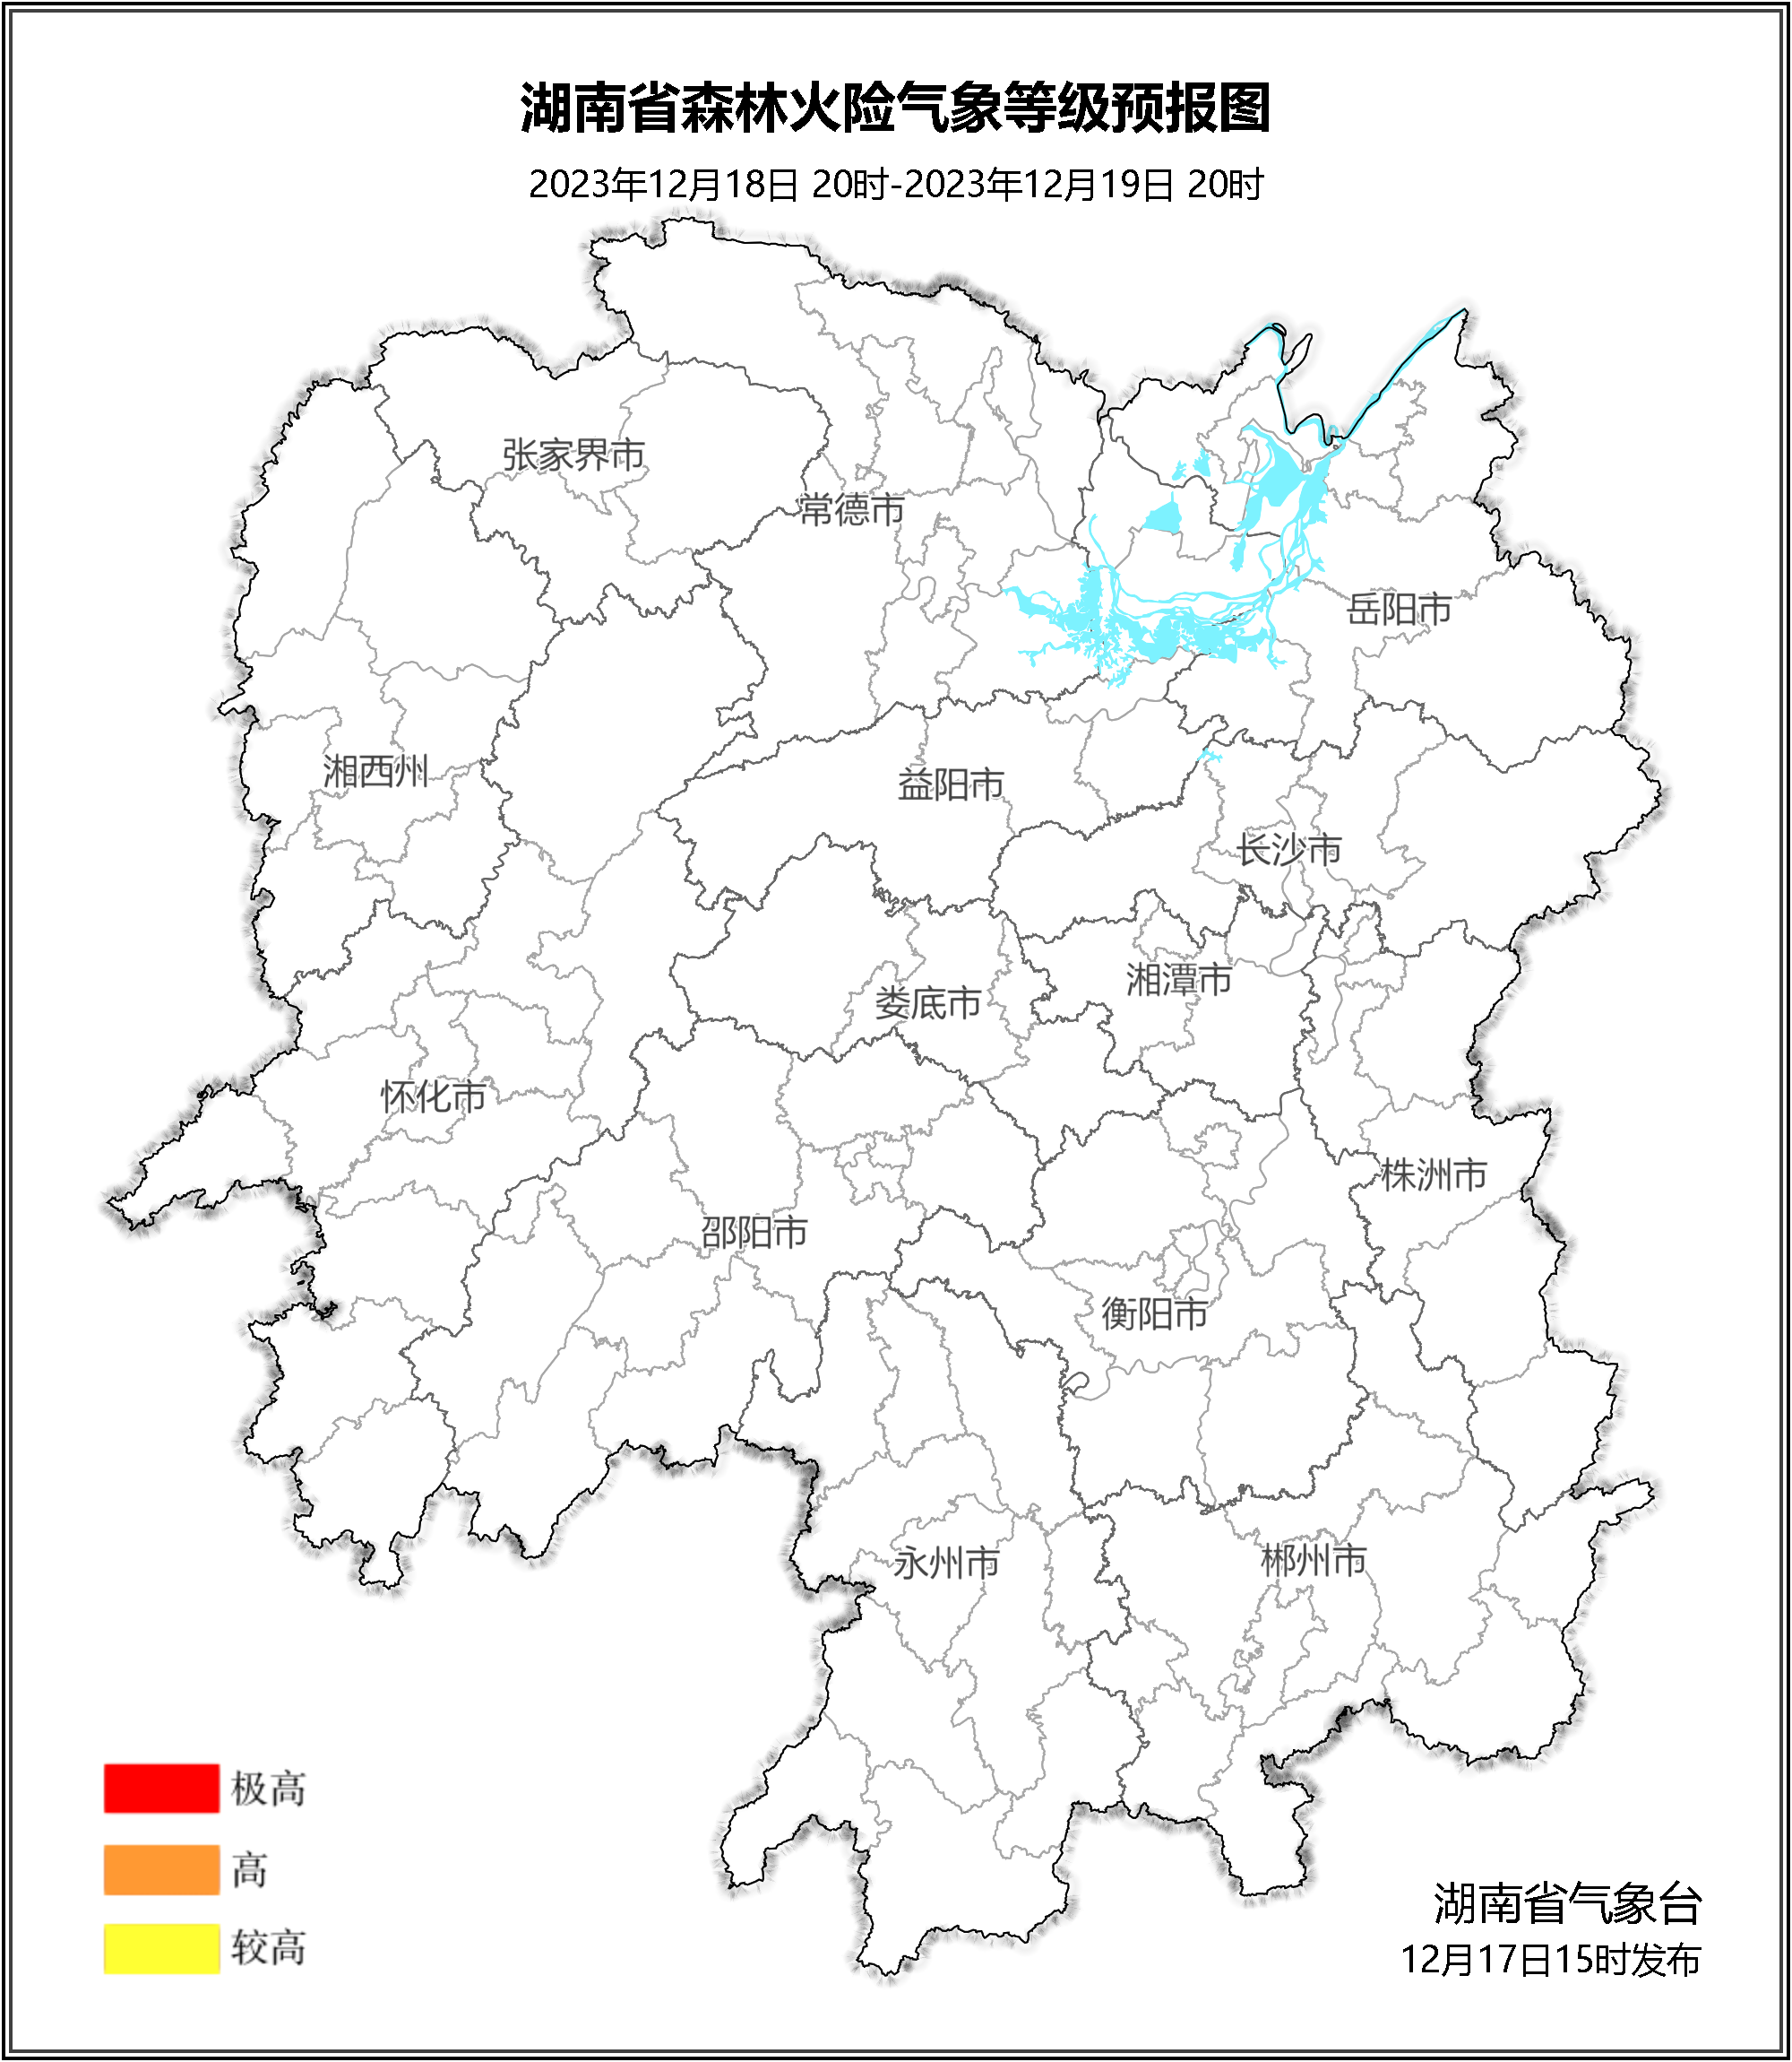

**图2 湖南森林火险气象等级预报（12月19日）**

**20日**，全省大部分地区森林火险气象等级较低。（图3)

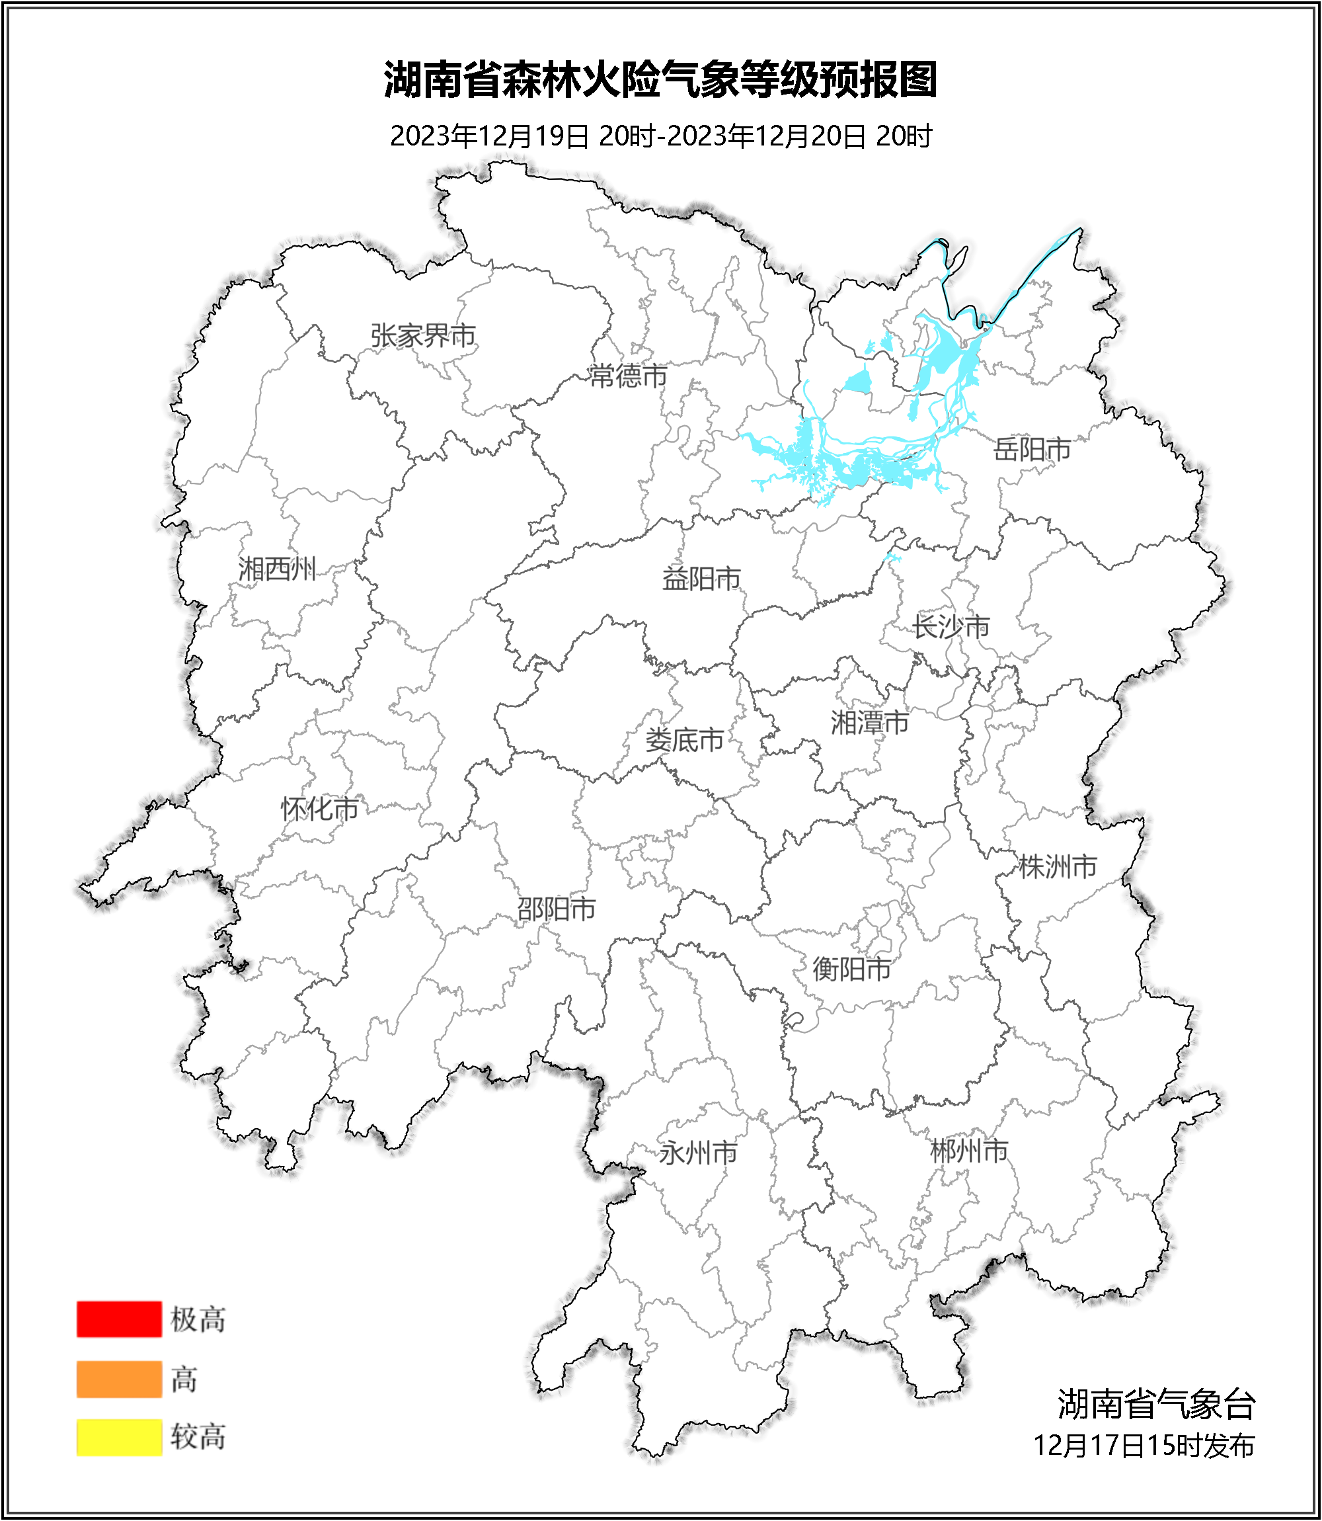

**图3 湖南森林火险气象等级预报（12月20日）**

三、关注与建议

未来三天，受低温雨雪冰冻天气影响，全省森林火险气象等级较低。

湖南省气象台